Физкультурное занятие для детей 3-4 лет
Вводная часть
- Ходьба по комнате, по сигналу «Птички!» дети останавливаются, машут «крылышками», говорят: «Чик-чирик!». Продолжить ходьбу (Повторить 3 раза)
- «Мышки»: ходьба на носках («Идем тихо, как мышки»)
- Ходьба на пятках.
- «Петушок»: ходьба с высоким подниманием коленей и взмахом рук в стороны.
- «Зайчики»: прыжки на двух ногах, руки согнуты в локтях, ладони внизу.
- Легкий бег с переходом на ходьбу (30-40 секунд).
Комплекс общеразвивающих упражнений
(с мячом)
- И. п.: стоя, ноги слегка расставлены, руки с мячом внизу. Поднять мяч вверх. Вернуться в и.п. (4 раза)
- И. п.: стоя, ноги слегка расставлены, руки с мячом внизу. Поднять мяч вверх, спрятать мяч за голову, мяч вверх, вернуться в и.п.
- И. п.: сидя на полу, вытянуть ноги. Обеими руками катить мяч по ногам от бедер до ступней и обратно (5 раз)
- И. п.: ноги слегка расставить, руки на поясе, мяч на полу перед ногами. Поднять ногу, поставить на мяч. Удержать равновесие 5 секунд и затем поменять ногу (4 раза).
- И. п.: стоя, ноги слегка расставлены, мяч на полу сзади. Сесть на мяч, вернуться в исходное положение ( 4 раза)
- «Зайки». И. п.: стоя, ноги слегка расставлены. Прыжки на двух ногах (5 прыжков-ходьба на месте. Повторить 2-3 раза)

Основная часть
Основные виды движений
(с мячом)
- «Подбрось – поймай» . И. п.: стоя, ноги слегка расставлены. Подбросить мяч двумя руками и поймать (не менее 10 раз).
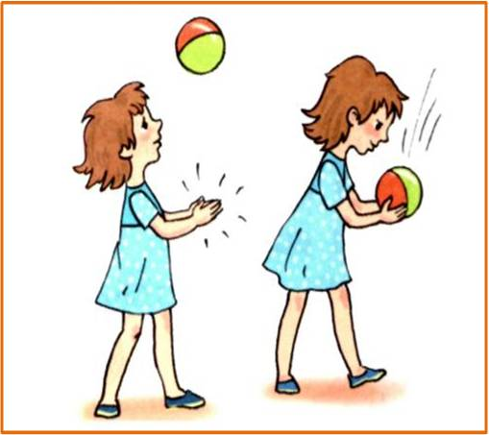
- «Поймай мяч». Взрослый стоит на расстоянии 1 – 1,5 м от ребенка и бросает ему мяч. Ребенок должен поймать.

Подвижная игра с мячом.
По окончании упражнений мяч кладут на пол рядом с ногами. Бег вокруг своего мяча со сменой направления по окончании музыки (3 раза)

Заключительная часть
Игра «Найди игрушку»
Взрослый предлагает детям закрыть глаза и поиграть в прятки с игрушкой. Прячет ее. По команде взрослого: «Ищем» дети открывают глаза и начинают ходить и искать её. Кто из ребят первым её нашёл, тот берёт в руки и несёт взрослому.

